Лабораторная работа №3. Встроенные объекты JavaScript.

1. Объекты Math, Array
Сформировать массив, элементами которого являются значения выражений.
Найти максимальный и минимальный элементы массива и их номера.
- 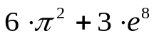
- 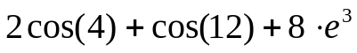
- 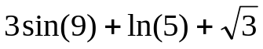
- 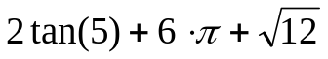

2. Объекты Math, Array.
Задан массив с элементами (pow, pop, push, shift, round, floor, sline, sort). Получить из него 2 массива, в один записать методы объекта Array, в другой – методы объекта Math.
Добавить в начало одного массива и в конец другого еще по одному методу соответствующих объектов.
Вывести исходный массив, полученные массивы и их длину (количество элементов).

3. Объект String.
Создать объект String – строку текста (Фамилия Имя Отчество), в которой присутствуют строчные и прописные буквы. Узнать ее длину.
Перевести все символы строки в верхний регистр (метод toUpperCase()), затем в нижний (метод toLowerCase()).
Вывести исходную и полученные строки на страницу.

4. Объект Date.
Вывести на страницу таблицу с составляющими текущей даты и времени в виде:

Год | 2016
Месяц
День
Час
Минуты
Секунды

Применить к ячейкам таблицы свойства форматирования.

